รายงาน

เรื่อง การออกแบบและการพัฒนาเกมเป่ายิงฉุบด้วยภาษา Java

จัดทำโดย

ทีมที่ 16

6830300380 นางสาว นันท์นภัส ชูนวน

6830300720 นางสาว วรัทยา อยู่เย็น

เสนอ

ผศ.ดร.กุลวดี สมบูรณ์วิวัฒน์

รายงานนี้เป็นส่วนหนึ่งของรายวิชา 03603112 หลักการโปรแกรมเบื้องต้น II คณะวิศวกรรมศาสตร์ ศรีราชา สาขาวิชาวิศวกรรมคอมพิวเตอร์ มหาวิทยาลัยเกษตรศาสตร์ วิทยาเขตศรีราชา

สารบัญ

หัวข้อ หน้า

* โปรแกรมเกมเป่ายิงฉุบ 2

1. กติกาของเกมเป่ายิงฉุบ 2
2. ตัวอย่างการทำงานของโปรแกรม 3

* การออกแบบโปรแกรม

1. ผังงาน / Flowchart 6
2. โครงสร้างโปรแกรม 8

* การนำไปพัฒนา / การนำไปใช้งานจริง 13

1. ซอร์สโค้ดบน GitHub 13
2. วิธีคอมไพล์และรันโปรแกรม 13

โปรแกรมเกมเป่ายิงฉุบ

โปรแกรมเกมเป่ายิงฉุบเป็นโปรแกรมที่พัฒนาด้วยภาษา Java เพื่อจำลองการเล่นเกมเป่ายิงฉุบ

ระหว่างผู้เล่นและคอมพิวเตอร์ โดยโปรแกรมจะรับค่าที่ผู้เล่นเลือกตอบจากนั้นจะสุ่มการเลือกของคอมพิวเตอร์

และตัดสินผลแพ้ ชนะ หรือเสมอตามกติกา

1. กติกาของเกมเป่ายิงฉุบ

เกมเป่ายิ้งฉุบนี้จะให้ผู้เล่น / user ทำการเลือกบทบาท / role ก่อนเริ่มเกมโดยแต่ละบทบาท

จะมีตัวเลือกพิเศษ / equipment ประจำตัว เป็นตัวเลือกที่ผู้เล่นสามารถใช้แทนการตอบ ค้อน กระดาษ หรือกรรไกร โดยเมื่อผู้เล่นเลือกตอบตัวเลือกพิเศษนี้จะทำให้รอบนั้นผู้เล่นชนะแน่นอนแต่ตัวเลือกพิเศษนี้

จะจำกัดจำนวนครั้งที่ผู้เล่นสามารถตอบได้ โดยเมื่อครบจำนวนครั้งดังกล่าวแล้วผู้เล่นจะถูกบังคับให้

สามารถตอบได้แค่ ค้อน กระดาษ กรรไกร เพื่อดำเนินเกมต่อ โดยผู้เล่นจะต้องทำการแข่งกับ

ระบบสุ่ม / random ของคอมพิวเตอร์ที่จะทำการสุ่มเลือก ค้อน กระดาษ หรือกรรไกร

โดยมีเกณฑ์การได้คะแนนดังนี้

เมื่อผู้เล่นชนะ จะได้รับคะแนน +100

เมื่อผู้เล่นเสมอ จะได้รับคะแนน +50

เมื่อผู้เล่นแพ้ จะได้รับคะแนน +0

โดยผู้เล่นจะสามารถตรวจสอบคะแนนของตนเองได้

1. ตัวอย่างการทำงานของโปรแกรม

การเริ่มของโปรแกรม ให้ผู้เล่นกรอกชื่อและแสดงข้อความดังกล่าว พร้อมกับข้อความตัวเลือก 3 บทบาทที่ผู้เล่นสามารถเลือกได้ในส่วนของบทบาทหากเลือกตอบนอกเหนือจากตัวเลือกระบบจะแสดง

ข้อความ “Invalid role, choose again!” และให้ผู้เล่นเลือกใหม่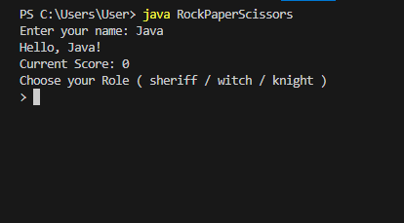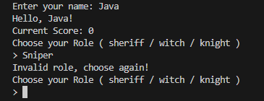เมื่อเลือกบทบาทแล้วระบบจะแสดง

ตัวเลือกพิเศษพร้อมกับจำนวนที่ผู้เล่นสามารถใช้ได้ โดยตัวเลือกพิเศษของ sheriff คือ gun , witch คือ magic และ knight คือ sword

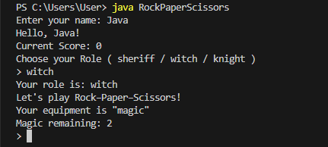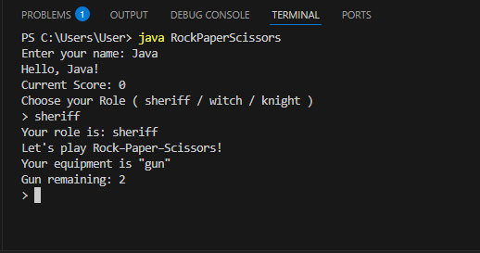

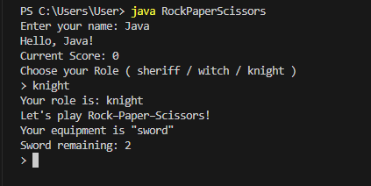

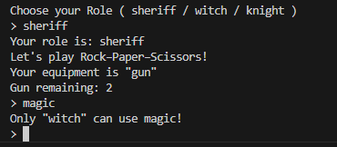แต่หากผู้เล่นเลือกตอบตัวเลือกพิเศษที่ไม่สอดคล้องกับบทบาทที่เลือก เช่น บทบาท sheriff แต่เลือกตอบ magic ซึ่งเป็นตัวเลือกพิเศษของบทบาท witch เท่านั้น ระบบจะแสดงข้อความ “Only “witch” can use magic” เป็นต้น

เมื่อผู้เล่นเลือกตอบคำตอบพิเศษของบทบาทตนเองจะการันตีการชนะแน่นอนและระบบจะแสดงจำนวนตัว

เลือกพิเศษที่เหลือที่ผู้เล่นสามารถตอบได้และเมื่อครบจำนวนจนระบบแสดง 0 เมื่อผู้เล่นยังเลือกตอบตัวเลือก

พิเศษดังกล่าว ระบบจะแสดงว่า “No equipment left!” และให้ผู้เล่นเลือกตอบใหม่อีกครั้ง

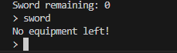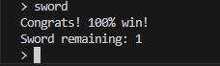

ในส่วนของตัวเลือก (rock,paper,scissors) เมื่อผู้เล่นเลือกตอบ1ในคำตอบเหล่านี้หากเป็นคำตอบที่ชนะระบบ จะแสดงข้อความ “Well done. The computer chose rock and failed” หากเป็นคำตอบที่แพ้ระบบจะ

แสดงข้อความ “Sorry, but the computer chose ตัวเลือกที่ระบบเลือกและชนะ” และหากเป็นคำตอบที่

เสมอกัน ระบบจะแสดงข้อความ “There is a draw (คำตอบที่ผู้เล่นและระบบเลือก)”

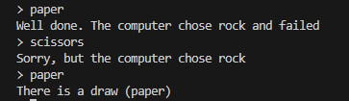

กรณีที่ผู้เล่นตอบคำตอบอื่นนอกเหนือจากที่ระบุทั้งหมด ระบบจะแสดงข้อความ “Invalid input!” และให้ผู้เล่นตอบใหม่

เมื่อผู้เล่นตอบ !rating จะเป็นการแสดงคะแนนปัจจุบัน และเมื่อผู้เล่นตอบ !exit จะเป็นการจบเกมทันที

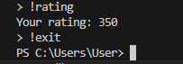

การออกแบบโปรแกรม

โปรแกรมแบ่งการทำงานออกดังนี้ได้แก่การรับค่าชื่อผู้เล่นการรับค่าบทบาทที่ผู้เล่นเลือกและระบุ

ตัวเลือกพิเศษของบทบาทนั้น ๆ การรับค่าคำตอบที่ผู้เล่นเลือก การสุ่มค่าของคอมพิวเตอร์ การเปรียบเทียบผลลัพธ์ตามกติกา การแสดงคะแนน และการออกจากเกม

1. ผังงาน / flowchart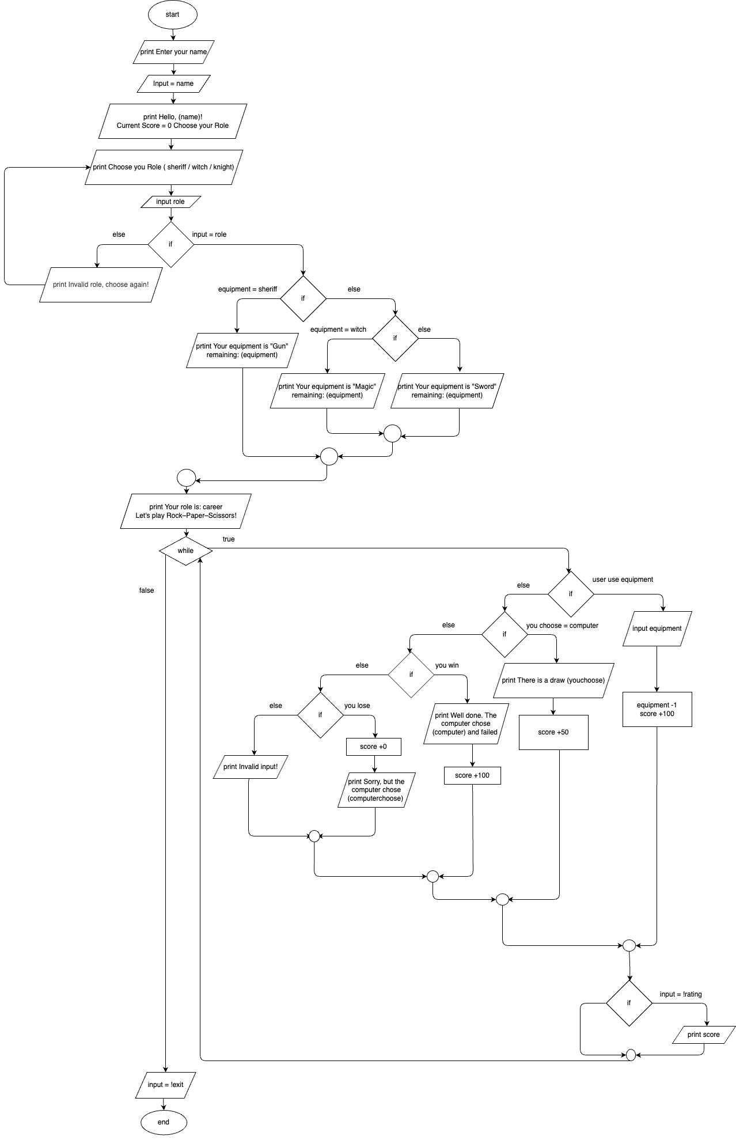

1

2

3



3

4

5

คำอธิบายเพิ่มเติม

1.แสดงว่าผู้เล่นต้องกรอกข้อมูล ชื่อตัวเอง

2.แสดงว่าผู้เล่นมีคะแนนเริ่มต้น = 0 และแสดงข้อความให้ผู้เล่นเลือกอาชีพเมื่อรับข้อมูลอาชีพเข้ามาแล้ว ลำดับถัดไปคือการตรวจสอบว่าอาชีพที่ผู้เล่นเลือกมีอยู่ในระบบหรือไม่หากมีจะแสดงข้อความว่า Your role is ตามด้วยอาชีพทีผู้เล่นเลือกและเริ่มเกมทันที หากไม่ตรงกับที่มีในโปรแกรม จะแสดงข้อความว่า Invalid role, choose again! และให้ผู้เล่นใส่ข้อมูลอาชีพใหม่

3.ตรวจสอบว่าผู้เล่นชนะหรือไม่โดยหากผู้เล่นชนะ คะแนนจะเพิ่มขึ้น 100 คะแนน หากแพ้คะแนนจะไม่เพิ่มหากเสมอคะแนนจะเพิ่ม 50 และหากผู้เล่นเลือกออกอาวุธจากอาชีพที่เลือกผู้เล่นจะ

ชนะ และ คะแนนเพิ่ม 100 ทันที

4.หากผู้เล่นป้อนคำสั่ง !rating ระบบจะแสดงคะแนนผู้เล่น และหากผู้เล่นป้อนคำสั่งนอกเหนือจาก rock paper scissors และ อาวุธพิเศษ ระบบจะแสดงข้อความว่า Invalid input!

5.หากผู้เล่นป้อนคำสั่ง !exit ระบบจะจบการทำงาน

2.โครงสร้างโปรแกรม

ทำการนำเข้า java.util.Random เพื่อทำหน้าที่สำหรับสุ่ม

java.util.Scanner เพื่อทำหน้าที่รับค่าจากผู้ใช้ / ผู้เล่น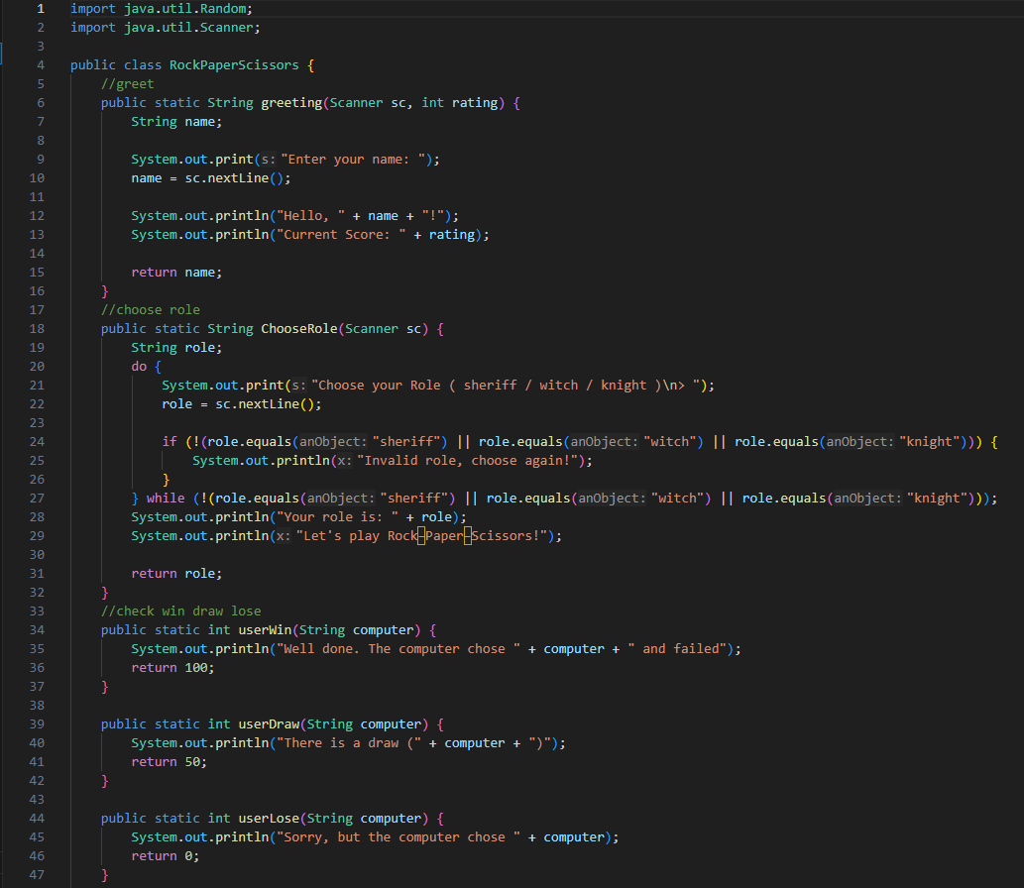

public class RockPaperScissors คือ ขอบเขตของโปรแกรมเกมเป่ายิงฉุบ โดยได้ทำการสร้าง method สำหรับเรียกใช้งานดังนี้

1.public satic Stringgreeting (Scanner sc , int , rating) เป็นmethodที่ทำหน้าที่สำหรับทักทายผู้เล่นภายในประกอบด้วยประโยคให้ผู้เล่นกรอกชื่อและทำการเก็บชื่อผู้เล่นไว้ในตัวแปร name สำหรับแสดงต่อในบรรทัดต่อไป และมีการแสดง rating / คะแนน ก่อนเริ่มเกม ซึ่ง method นี้จะทำการคืนค่า name ซึ่งเป็น String



2.public static String ChooseRole(Scanner sc)

เป็น method ที่ทำหน้าที่ให้ผู้เล่นเลือกบทบาท โดยภายในจะประกอบด้วย do while loop ที่จะให้ผู้เล่นตอบและเก็บค่าไว้ในตัวแปร role และจะมีการเช็คคำตอบที่ผู้เล่นส่งมาใน if condition ซึ่งหากคำตอบผู้เล่นไม่เท่ากับ sheriff / witch / knight จะแสดงข้อความว่าผู้เล่นเลือกผิด ระบบจะให้ผู้เล่นเลือกตอบอีกครั้งและวนซ้ำใน do จนกว่าเงื่อนไขใน while จะเป็น false จึงออกจากลูป จากนั้นจะแสดงข้อความบทบาทและข้อความเล่นเกม โดยใน method นี้จะคืนค่า role ซึ่งเป็น String

3.public static int userWin(String computer) เป็น method ที่ทำหน้าที่คืนค่าคะแนนจำนวน 100 ซึ่งเป็น int เมื่อผู้เล่นชนะคอมพิวเตอร์ และแสดงข้อความบอกผู้เล่นว่าชนะรวมถึงแสดงคำตอบของคอมพิวเตอร์

4.public static int userDraw(String computer)

เป็น method ที่ทำหน้าที่คืนค่าคะแนนจำนวน 50 ซึ่งเป็น int เมื่อผู้เล่นเสมอคอมพิวเตอร์และแสดงข้อความ

บอกผู้เล่นว่าเสมอรวมถึงแสดงคำตอบของคอมพิวเตอร์

5..public static int userLose(String computer)

เป็น method ที่ทำหน้าคืนค่าคะแนนจำนวน 0 ซึ่งเป็น int เมื่อผู้เล่นแพคอมพิวเตอร์และแสดงข้อความบอกผู้เล่นว่าแพ้รวมถึงแสดงคำตอบของคอมพิวเตอร์

6.public static int playGame(String playerChoice, String computer)

เป็น method ที่ทำหน้าที่หลักในการเช็คคำตอบระหว่างผู้เล่นและระบบคอมพิวเตอร์โดยใช้ if else if condition โดยในเคสแรกจะเช็คว่าคำตอบของผู้เล่นนั้นเท่ากับคอมพิวเตอร์ หากเงื่อนไขถูกต้องจะเก็บค่าจาก method userDraw ในตัวแปร rating

หากไม่ผ่านเงื่อนไขแรก ระบบจะเช็คเงื่อนไขที่สองว่าคำตอบของผู้เล่นเท่ากับ rock หรือไม่ หากใช่จะเช็คว่าถ้าคำตอบของคอมพิวเตอร์เท่ากับ scissors จะเก็บค่าจาก method userWin ไว้ในตัวแปร rating แต่หากไม่ใช่จะเก็บค่าจาก method userLose ไว้ในตัวแปร rating

หากไม่ผ่านเงื่อนไขสอง ระบบจะเช็คเงื่อนไขที่สามว่าคำตอบของผู้เล่นเท่ากับ paper หรือไม่ หากใช่ จะเช็คว่าถ้าคำตอบของคอมพิวเตอร์เท่ากับ rock จะเก็บค่าจาก method userWin ไว้ในตัวแปร rating แต่หากไม่ใช่จะเก็บค่าจาก method userLose ไว้ในตัวแปร rating

หากไม่ผ่านเงื่อนไขสาม ระบบจะเช็คเงื่อนไขที่สี่ว่าคำตอบของผู้เล่นเท่ากับ scissors หรือไม่ หากใช่ จะเช็คว่าถ้าคำตอบของคอมพิวเตอร์เท่ากับ paper จะเก็บค่าจาก method userWin ไว้ในตัวแปร rating แต่หากไม่ใช่จะเก็บค่าจาก method userLose ไว้ในตัวแปร rating

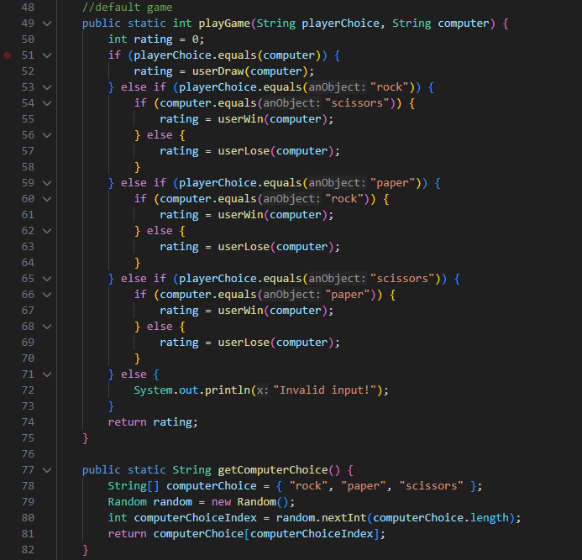หากไม่ผ่านเงื่อนไขใด ๆ ดังกล่าวเลย ระบบจะแสดงข้อความ “Invalid input!” เมื่อจบจากเงื่อนไขทั้งหมดจะคืนค่า rating ซึ่งเป็น int

7.public static String getComputerChoice()

เป็น method ที่ทำหน้าที่สำหรับการสุ่มตัวเลือก rock / paper / scissors ของคอมพิวเตอร์ โดยมีการกำหนด array ของ String computerChoice ไว้ดังนี้ rock , paper , scissors และประกาศ Random random ขึ้นมาใหม่เพื่อใช้สำหรับการสุ่ม โดยให้ค่าตัวแปร computerChoiceIndex มีค่าเป็นการสุ่มจากชุดข้อมูลของ computerChoice โดยระบุตามความยาวหรือจำนวนที่เก็บไว้ใน array ชุดนั้น จากนั้นคืนค่าเป็นผลการสุ่มซึ่งเป็น String

8.public static void main(String[] args) เป็น method ที่เป็น Main

หลักของโปรแกรม โดยจะมีการกำหนดตัวแปร rating equipment role ในลำดับแรกโปรแกรมจะใช้ method greeting ถัดไปโปรแกรมจะตรวจสอบว่าอาชีพที่เลือกคืออาชีพใดและแสดงข้อความ "Your equipment is "(อาวุธ)" (อาวุธ) remaining: " และจะแสดงเครื่องหมาย > ให้ผู้เล่นป้อนข้อความ rock paper scissors และเก็บไว้ในตัวแปร choice เมื่อผู้เล่นป้อนข้อความ !exit จะจบเกมทันที เมื่อผู้เล่นป้อนข้อความ !rating โปรแกรมจะแสดงข้อความว่า Your rating: (คะแนนของผู้เล่น) ลำดับถัดไปคือการใช้อาวุธพิเศษหากผู้เล่นที่ไม่ใช่อาชีพนั้นๆออกอาวุธที่ไม่ใช่อาวุธประจำตัวอาชีพนั้น ๆ โปรแกรมจะแสดงข้อความว่า Only (อาชีพ) can use (อาวุธ) และหากออกอาวุธ โปรแกรมจะแสดงว่า Congrats! 100% win! (อาวุธ) remaining: (จำนวนอาวุธที่เหลืออยู่) ลำดับสุดท้าย คือ เมื่อผู้เล่นออก rock paper scissors จะใช้ method play game

การนำไปใช้งานจริง

1. ซอร์สโค้ดบน GitHub

ซอร์สโค้ดของโปรแกรมสามารถเข้าถึงได้ที่ GitHub:

<https://github.com/nannaphatchoo/F2-256802-T16>

1. วิธีคอมไพล์และรันโปรแกรม

javac RockPaperScissors.java เพื่อคอมไพล์ไฟล์นามสกุล java ให้เป็นไฟล์นามสกุล class java

RockPaperScissors เพื่อรันโปรแกรม และโปรแกรมจะเริ่มต้นทำงาน